УДК 693.54.002.5

ПРИМЕНЕНИЕ СФЕРОДВИЖУЩИХСЯ РАБОЧИХ ОРГАНОВ ПРИ ПРОИЗВОДСТВЕ ДОРОЖНЫХ ИЗДЕЛИЙ ИЗ ЖЕСТКИХ БЕТОННЫХ СМЕСЕЙ

Бурханов Р.Х. ¹
Федеральное государственное бюджетное образовательное учреждение высшего образования «Саратовский государственный технический университет имени
Гагарина Ю.А.» ¹

Аннотация: В статье приводится эффективность применения сферодвижущихся рабочих органов при производстве дорожных изделий из жестких бетонных смесей
Ключевые слова: жесткие бетонные смеси, безвибрационное уплотнение, сферодвижущий рабочий орган.

APPLICATION SFERODVIZHUSCHIHSYA WORKING BODIES IN THE MANUFACTURE OF PRODUCTS FROM HARD ROAD CONCRETE MIXTURES

Byrhanov R.H. ¹

The Federal State Educational Institutional of Higher Education «The Yuri Gagarin State Technical University of Saratov»¹

Abstract: This paper presents the efficiency of sferodvizhuschihsya working bodies in the production of travel goods of rigid concrete mixes

Keywords: Hard concrete mixtures, vibration-free seal, sferodvizhuschy working body.

Общей задачей для всех методов уплотнения является получение изделий хорошего качества с заданными физико-механическими показателями, которые зависят не от способа уплотнения, а от степени уплотнения и однородности свежеуплотненной бетонной смеси в объеме изделия [1]. В реальных условиях коэффициент уплотнения обычно колеблется в пределах 0,95 - 0,98 в зависимости от применяемой жесткости смеси и дальнейшее уплотнение смеси, имеющий повышенный показатель жесткости представляет большие трудности, а прочность бетона при этом повышается незначительно [2].
При уплотнении жестких бетонных смесей особый интерес представляют безвибрационные методы уплотнения - уплотнение за счет статической нагрузки, т.е. прессование, когда под действием сжатия, твердые частицы смеси сближаются, выжимая излишки воды и воздуха. Этим значительно улучшается структурный фактор системы. Однако это можно достичь при высоких удельных давлениях в зоне контакта рабочего органа со смесью порядка 30-35 МПа. Реализация таких давлений приводит к значительным уплотняющим нагрузкам и к повышенной металлоемкости оборудования» [3].
Жесткие и особо жесткие бетонные смеси по своей физико-механической природе до момента схватывания аналогичны с грунтовой средой и для уплотнения таких сред наиболее подходят способы, совмещающие в себе элементы статики и динамики [4]. К таким способам можно отнести уплотнение с помощью обкатывающих элементов, таких как ролики, конические и плоские штампы и сегменты (рис.1) [5,6].
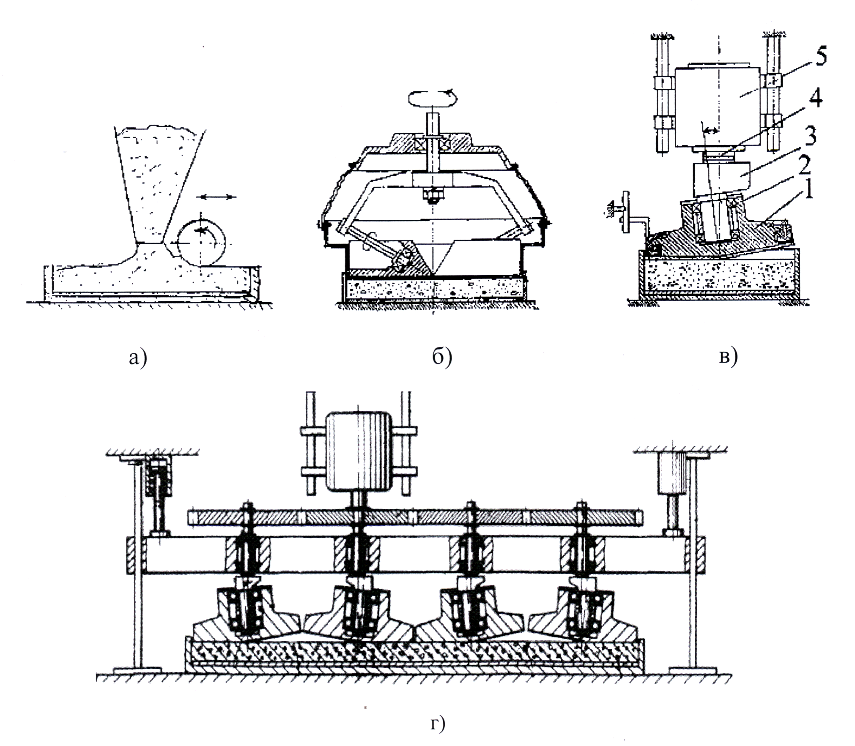
Рис.1 Схемы уплотнения смеси обкатывающими роликами и конусными штампами
а - обкатывающий ролик, б - конусный штамп с острым углом при вершине, в - конусный штамп с тупым углом при вершине, г- многошпиндельным рабочим органом.
Для уплотнения крупноразмерных изделий предлагается установка с многошпиндельным рабочим органом с уплотняющими штампами, расположенными по всей поверхности изделия (рис.1 г)
Подробный обзор оборудования для уплотнения жестких смесей в том числе и со сферодвижущими рабочими органами представлен в работе Шелякина А.П.[6]. При этом был сделан вывод о перспективности использования для уплотнения жестких бетонных смесей плоский сферодвижущий рабочий орган. В работе [6] рассмотрено устройство для уплотнения жесткой бетонной смеси, в котором процесс уплотнения осуществляется путем воздействия на свободно - лежащую на поверхности смеси плиту циркуляционной вертикальной с частотой вращения ($ω$) нагрузкой (Р) (рис.2).
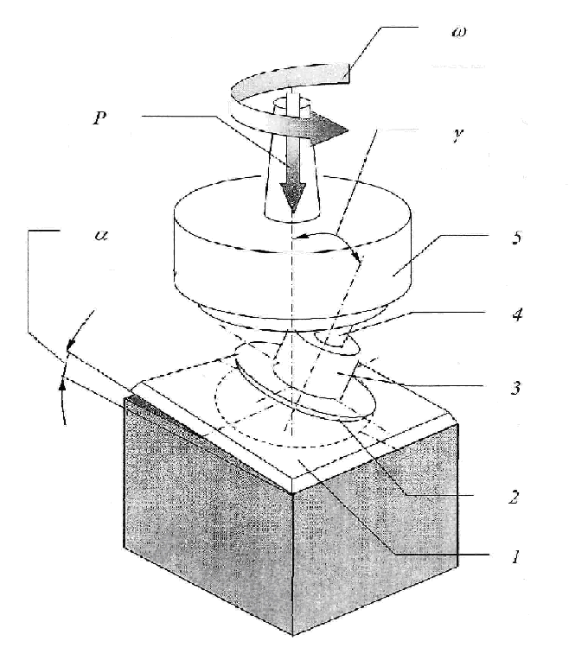
Рис.2 Схема устройства для уплотнения бетонной смеси с адаптацией угловых параметров
1- уплотняющая плоская плита, 2- конический движитель, 3- стакан,
4-шпиндель, 5-патрон.
При воздействии нагрузки Р на плиту, плита располагается под углом $α$ к уплотняющей поверхности (рис.2). При этом по мере деформации смеси угол $α$ меняется от максимальной величины до нуля, так как он является как бы откликом изменения внутреннего трения бетонной смеси при увеличении плотности последнего.
Процесс уплотнения осуществляется путем воздействия на свободно лежащую плиту эксцентрично приложенной циркуляционной вертикальной нагрузкой, в результате чего плита, деформируя, смесь совершает движение по поверхности воображаемой сферы, центр которой перемещается по вертикальной оси. Этим достигается изменение направления действия результирующего усилия и активное изменение соотношения нормальных и касательных напряжений в процессе уплотнения. В начальный момент уплотнения из-за наклонного положения плиты преобладают касательные составляющие, которые обеспечивают интенсивное перемещение частиц смеси и способствуют достижению наиболее компактного расположения. По мере дальнейшего уплотнения возрастает плотность смеси, угол наклона плиты ($α$) уменьшается, что приводит к уменьшению касательных составляющих и росту сжимающих усилий, которые способствуют сближению частиц смеси, занявших наиболее устойчивое положение относительно друг друга. Подобный характер приложения и действия нагрузки создает наиболее благоприятные условия для достижения высокой плотности и прочности бетона.
Обобщая результаты анализа литературных источников по уплотнению бетонных и подобных смесей было выявлено, что в последние годы наметилась тенденция развития циклического, волнового, силового воздействия рабочих органов машин на уплотняемый материал, что позволяет прийти к принципиально новым технологиям уплотнения цементных смесей. При силовом волновом воздействии на уплотняемый материал альтернативой вибрации стали сферически движущиеся уплотняющие рабочие органы машин для различных строительных технологий.
Было выявлено, что технические и технологические особенности рабочих процессов рабочих органов, совершающих сферическое движение, позволяют эффективно использовать их для широкого спектра работ в строительстве в том числе уплотнения жестких бетонных смесей при производстве дорожных изделий строительства

Библиографический список
1. Баженов Ю М Технология бетона –М.: Высшая школа, 1978.-455с
2. Сорокер В И, Довжик В.Г. Жесткие бетонные смеси в производстве сборного железо-бетона- М.: Высшая школа 1974. -298 с
3. Эпштейн В.Л., Климкович Г.М. Влияние прессования и вакумирования на прочность и деформативность бетона на сжатие.- Л:Высшая школа,1972.- 1.- 13с.
4. Вялов С.С. Реологические основы механики грунтов: Учебное пособие для строительных вузов. - М.: Высш. Школа,1978.-447с.
5. Патент ФРГ 2455962. В 28 В 3/00. Устройство для уплотнения сыпучих , уплотняемых или формуемых материалов, в частности для уплотнения несхватившихся бетонных смесей./ Опубл в Б.И.1976, №12.
6. Шелякин А.П. Определение параметров бетоноуплотняющего оборудования со сферодвижущимся посредником.- Диссертация кандидата технических наук.- Саратов:2005.-126c.

